Nuevas adquisiciones

Nuevas adquisiciones

LITERATURA

EL JUGADOR

Fiódor Dostoyevski
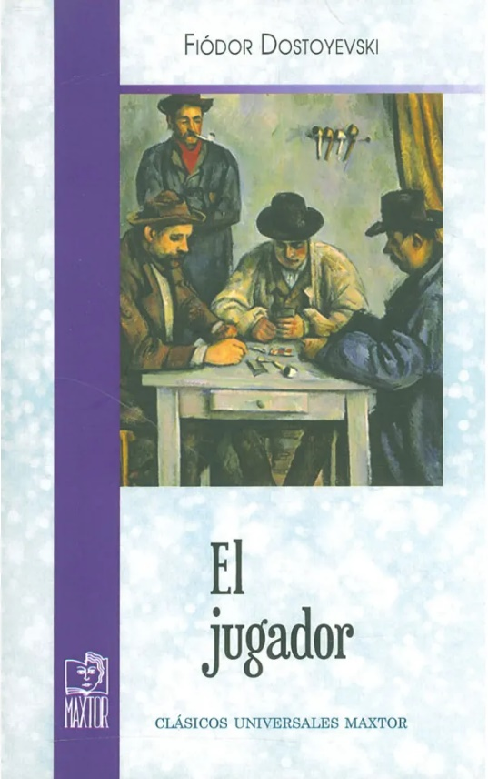
ÍNDICE

- Capítulo I
- Capítulo II
- Capítulo III
- Capítulo IV
- Capítulo V
- Capítulo VI
- Capítulo VII
- Capítulo VIII
- Capítulo IX
- Capítulo X
- Capítulo XI
- Capítulo XII
- Capítulo XIII
- Capítulo XIV
- Capítulo XV
- Capítulo XVI
- Capítulo XVII

Resumen del libro
En su obra El jugador Dostoyevski utiliza la pasión por el juego para narrar las miserias de un grupo de aristócratas y plasma con ello el carácter ruso.
El autor no realiza en esta novela un juicio moral sobre las conductas de sus personajes, simplemente los describe y los comprende. Nos presenta la filosofía hondamente arraigada en el pueblo ruso: nada se puede contra la mala suerte, los individuos están determinados por los acontecimientos, el azar juega un papel esencial en la via humana. Son estas las propias convicciones del pesimista que era Dostoyevski, que saca de su propio sufrimiento la Fuente de su inspiración literaria.
Esta obra fue escrita en solo un mes, debido al plazo que le impuso en el contrato su editor.

EL VIEJO Y EL MAR

Ernest Hemingway
ÍNDICE

El Viejo y el mar

GUÍA DIDÁCTICA
Propósito de la guía
Datos esenciales
Vida y obra de Ernest Hemingway
Visión general del argumento

Los personajes
Santiago
El Marlín
Manolín
El océano. La naturaleza

Temas
El orgullo como punto de partida para enfrentarse a la lucha
La aceptación del fracaso y de la muerte
El posible sentido religioso

Símbolos
Joe Dimaggio
El marrajo (o tiburón mako) y los otros tiburones
Los leones

Ejercicios de comprensión
Ejercicios de reflexión

Aspectos formales y estilísticos
El punto de vista. Ell estilo directo e indirecto
Estructura externa e interna
Rasgos estilísticos
Léxico. El uso del español en Hemingway

Vocabulario específico
Personajes mencionados en el texto y en la guía
Bibliografía sugerida
Filmografía sugerida
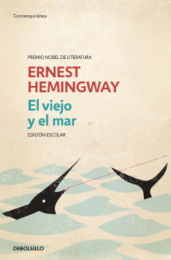

Resumen del libro
Con un lenguaje de gran fuerza y sencillez, el Viejo y el mar narra la historia de un Viejo pescador Cubano a quien la suerte parece haber abandonado, y del desafío mayor al que se enfrenta: la batalla despiadada y sin tregua con un pez gigantesco en las aguas del golfo. Escrito en 1952 por encargo de la revista Life, este relato lo confirma como uno de los escritores más significativos del siglo xx, obteniendo el premio Pulitzer en 1953 y allanando su Carrera hacia el premio nobel de literatura, que recibió en 1954.

LAS ALMAS DE BRANDON

César Brandon Ndjocu
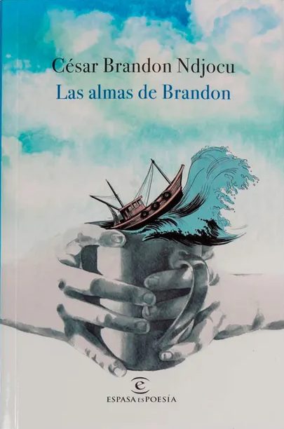
Dicen, que leer un libro es como degustar palabras. Así que, por si acaso es cierto, aquí te dejo la carta:

Alma 1. Almas
Alma 2. Declaración universal de los cerebros humanos.
Alma 3. ¡Párpados arriba!
Alma 4. Y así, pasamos.
Alma 5. La verdad.
Alma 6. Después de la señal.
Alma 7. No me he olvidado.
Alma 8. Tenemos que hablar.
Alma 9. Esa moda.
Alma 10. A los de Atresmedia.
Alma 11. Aquí te pillo; aquí te…
Alma 12. Incendio.
Alma 13. El guardián.
Alma 14. De la razón al amor.
Alma 15. Un te quiero por respuesta.
Alma 16. Una idea absurda.
Alma 17. Mamá.
Alma 18. El niño en el Espejo.
Alma 19. Casas de LEGO y armarios de IKEA.
Alma 20. Tentación.
Alma 21. Horas.
Alma 22. Yo, Dios y el león de Narnia.
Alma 23. De puta madre.
Alma 24. La mujer meteorito y el tiempo.
Alma 25. Los domingos.
Alma 26. Te amo.
Alma 27. Si hay algo que no se olvida.
Alma 28. República Independiente del Amor.
Alma 29. Sol(edad) la edad del sol.
Alma 30. La diferencia entre.
Alma 31. Follar.
Alma 32. Y hacer el amor.
Alma 33. El escritor.
Alma 34. 15 microcuentos.

Alma 35. El sueño de los pájaros.
Alma 36. Tú y yo contra el mundo.
Alma 37. Cocina.
Alma 38. Diademas que valen más que coronas.
Alma 39. Yo, despertador.
Alma 40. A desatiempo.
Alma 41. 2015-2016-2017.
Alma 42. Amor cardíaco.
Alma 43. ¿Contaría?
Alma 44. Para siempre.
Alma 45. XX vete.
Alma 46. Vuelve.
Alma 47. La fórmula del olvido.
Alma 48. La loca, colada, del loco, Cupido.
Alma 49. Final feliz.
Alma 50. Castillos de arena.
Alma 51. Instantes.
Alma 52. Comer solo.
Alma 53. POEdiario.

Alma 54. Una, entre, un millón.
Alma 55. Ojos de hija.
Alma 56. Querido Universo.
Alma 57. El fin del mundo.
Alma 58. Quiero bailar contigo.
Alma 59. Compañera.
Alma 60. Sésamo.
Alma 61. Humanos.
Alma 62. Yo no leo en el metro.
Alma 63. Si nuestra eternidad.
Alma 64. Quisiera.
Alma 65. Porque sí.
Alma 66. Y lo que surja.
Alma 67. A medias.
Alma 68. A personas de espera.
Alma 69. El amor está en el aire.
Alma 70. Respirar.
Alma 71. Las cosas pequeñas.
Alma 72. Una promesa.
Alma 73. Caos es.
Alma 74. Se busca.
Alma 75. Almas gemelas.
Alma 76. Cobrar, sentido.
Alma 77. Los juegos del arte.
Alma 78. Los juegos del arte: en camas.
Alma 79. Los juegos del arte: sin lazo.
Alma 80. La venganza.
Alma 81. ¡Charizard, te elijo a ti!

Alma 82. ¡Esto no es un simulacro!
Alma 83. ¡Hurra!
Alma 84. Entradas de emergencia.
Alma 85. Tú, que soplas velas y apagas estrellas.
Alma 86. Miedos a la izquierda: yo, antes de ti.
Alma 87. Asesinos en serie(s): The Walking Verse.
Alma 88. Asesinos en serie(s): cómo defender a un poeta.
Alma 89. Propuestas en si bemol: suelas, amor y zapatos.
Alma 90. Eso de cuando vas a cruzar y todos los semáforos se ponen en verde.
Alma 91. Ceuta.
Alma 92. 23.
Alma 93. ¡Te vas a enterar de lo que vale un pene!
Alma 94. Paciencia.
Alma 95. El secreto major zapato.
Alma 96. El arte de perder a las personas.
Alma 97. ¡A un año luz de cercanía!
Alma 98. ¡Sí!
Alma Perdida. Almas perdidas.
Alma 99. Los kilómetros de la vista.
Alma 100. Tener un déja tú.
Alma 101. Tú.

Resumen del libro
Tal vez existir no sea para tanto.
Pero mientras tanto: píntate las uñas, llévate el pelo detrás de la oreja, tráete un sueño, alquila una película, no devuelvas un libro de la biblioteca, devuelve llamadas encontradas… pierde otras, pon de nuevo de moda los punto y coma; gana experiencia en rupturas; sé una novata en los primeros besos, echa de menos los últimos; canta para que llueva, llora hasta que salga el sol; odia los lunes (opcional); di <<te quiero>> cuando quieras y respeta los <<no>>. Tal vez… no sé, léete este libro sobre el olvido, los recuerdos, el odio, el amor, la soledad…, lo que viene siendo la vida en general. Aférrate a los <<tal vez>>, porque… TAL VEZ EXISTIR NO SEA PARA TANTO, PERO MIENTRAS TANTO, ¡TAL VEZ!

LA BRUJA DE PORTOBELLO

Paulo Coelho
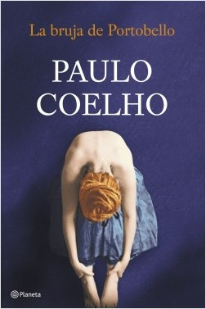
Resumen del libro
Athena es una mujer con un don de la naturaleza. Abandonada por su madre gitana y adoptada por una mujer libanesa y un próspero industrial de Beirut, se traslada a vivir a Londres con su familia. Cuando se convierte en madre, no puede dejar de pensar en la mujer que la trajo al mundo y, para entender cómo pudo desampararla, decide emprender un viaje a Rumania y buscarla.
En la bruja de portobello Paulo Coelho nos ofrece una trama fascinante y llena de intriga, a través de la cual el lector acaba descubriendo una larga tradición basada en la fuerza femenina y en el amor. Una novela absolutamente imprescindible en el mundo actual.
<<El camino es más importante que aquello que te llevó a caminar.>>

LA BESTIA ES UN ANIMAL

Peternelle Van Arsdale
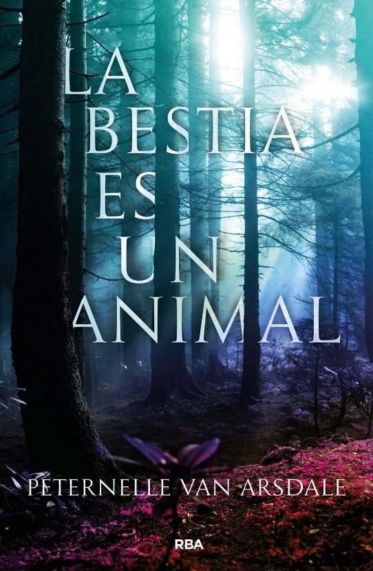
Resumen del libro
La bestia es un animal.
Con mirada de hiel.
Te Devora mientras durmes,
Solo deja tu piel.
Las devoradoras de almas pueden ser cautivadoras y a su vez peligrosas. Alys lo sabe bien: vive en un mundo donde los adultos se refugian del terror que les infunden estas criaturas detrás de altos muros y estrictas normas.
Pero Alys tiene vínculo con las devoradoras de almas y esconde un misterio que no puede revelar por miedo a que le llamen <<bruja>>. Cuando la amenaza de las devoradoras de almas se hace insoportable, Alys emprende un viaje a través del peligroso y salvaje bosque. Sin embargo, el mayor riesgo no le aguarda ahí afuera. Lo que realmente aterroriza a Alys es la verdad sobre quién es… sobre qué es.

BRIDA

Paulo Coelho
ÍNDICE

Advertencia

PRÓLOGO
Irlanda
Verano y otoño
Invierno y primavera

Resumen del libro
En el libro El Diario de un Mago, cambié dos de las practicas de RAM por ejercicios de percepción que había aprendido en la época en que lidié con el teatro. Aunque los resultados fuesen rigurosamente los mismos, esto me valió una severa reprimenda de mi Maestro. <<No importa si existen medios más rápidos o más fáciles; la Tradición jamás puede ser cambiada>>, dijo él.
A causa de eso, los pocos rituales descritos en Brida son los mismos practicados durante siglos por la Tradición de la Luna; una tradición específica, que requiere experiencia y práctica en su ejecución. Utilizar tales rituales sin orientación es peligroso, desaconsejable, innecesario y puede perjudicar seriamente la búsqueda espiritual.

JOTA, CABALLO Y REY

Daniel Samper Pizano
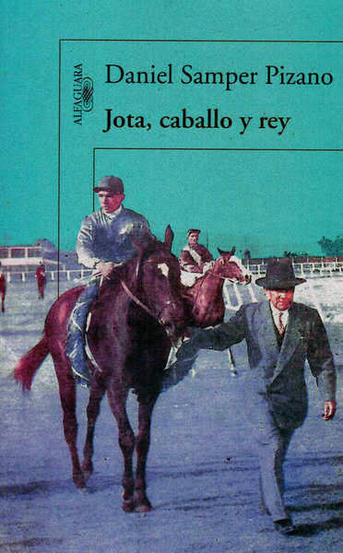
Resumen del libro
Jota, caballo y rey es el relato de un entrañable joven de clase baja que traba Amistad con un chico de clase alta forzado a enfrentarse con el siempre decepcionante mundo de los adultos; es la semblanza de un caballo que logra darle fe a un país que estaba por perderla definitivamente, y es la tragicomedia de un dictador que, cegado por la ingenuidad y la arrogancia, queda a merced de los planes de una de sus hijas y de los políticos que lo acompañan.

VIAJE AL CENTRO DE LA TIERRA

Julio Verne
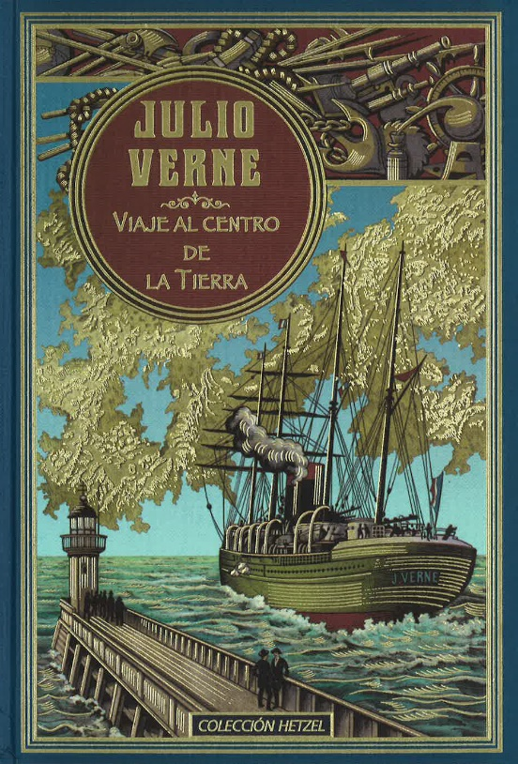
Resumen del libro
Julio Verne se destacaba en su momento histórico por la ruptura que instaura a partir de la investigación documental para escribir su obra. Estudia los mapas, la geografía, la astronomía, la historia, las direcciones del viento, los seres naturales y de todo ello nacen las ideas que lo convertirá en un clásico de la literatura universal. Los hechos aquí son claves pues se basa en ellos para darle vida a sus historias, a sus aventuras de expedicionarios que adentran en lugares nunca antes vistos por el hombre y que se enfrentan a fuerzas desconocidas. Tenemos aquí cielos lejanos, terrenos inaccesibles, mares nunca antes navegados, de profundidades oscuras y misteriosas, geología, paleontología, astronomía… pero el tema central de la obra de Verne es la exploración, el descubrimiento, el mañana; es en suma, la invitación a la Aventura científica.

LA OCULTA

Héctor Abad Faciolince
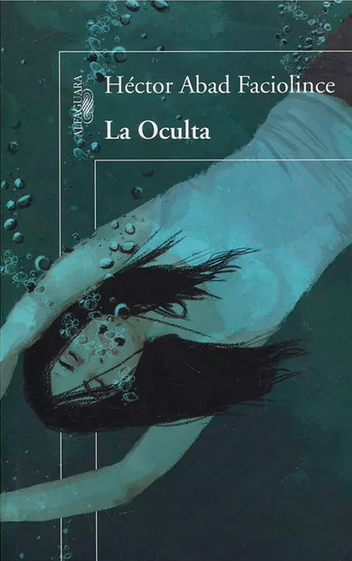
Resumen del libro
Una íntima y trasgresora a una sociedad pujante y tradicionalista, que confirma a Héctor Abad Faciolince como uno de los grandes escritores de la literatura latinoamericana actual.
<<No veía nada debajo del agua, aunque abriera los ojos: una barrera viscosa, negra, fría, que por el afán de huir me parecía una sopa de aceite en la que mis brazos y mis piernas me hacían avanzar muy despacio, así los moviera con todas mis fuerzas>>
Este es el comienzo de uno de los episodios más dramáticos de esta novela, que gira en torno a La Oculta, una finca escondida de las montañas de Colombia. Pilar, Eva y Antonio Ángel son los últimos herederos de esta tierra que ha sobrevivido a varias generaciones de la familia. En ella han pasado los momentos más felices de su vida, pero han tenido que enfrentarse también al asedio de la violencia y el terror, al desasosiego y a la huida.

EL DON SUPREMO

Paulo Coelho
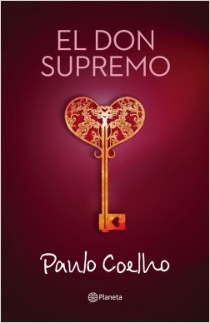
Resumen del libro
Henry Drummond fue un joven misionero que viajó de Asia a Gran Bretaña, invitado por un pastor que perdió la inspiración. Tomó la Biblia y se basó en la carta de San Pablo a los Corintios para explicar de forma clara y contundente los nueve componentes del amor: paciencia, bondad, generosidad, humildad, delicadeza, entrega, tolerancia, inocencia y sinceridad.
Paulo Coelho tomó esta historia real y la adaptó con una narrative sensible y llena de sabiduría para que cada lector experimente el poder de la transformación a través del amor. La vida y las decisiones de Drummond no hacen parte de una biografía aislada sino que representan una respuesta a la gran pregunta que se han hecho la humanidad a través de los siglos: ¿qué es lo más importante de nuestra existencia?
Descubre cómo el amor toca todos los aspectos de la vida y se impone, incluso, a la fe y a la esperanza.

EL PSICOANALISTA

John Katzenbach
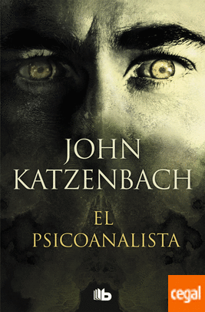
Resumen del libro
<<Feliz cumpleaños, doctor. Bienvenido al primer día de su muerte>>
Así comienza el anónimo que recibe Frederick Starks, psicoanalista con una larga experiencia y una vida tranquila. Starks tendrá que emplear toda su astucia y rapidez para, en quince días, averiguar quién es el autor de esa amenazadora misiva que promete hacerle la existencia imposible. De no conseguir su objetivo, deberá elegir entre suicidarse o ser testigo de cómo, uno tras otro, sus familiares y conocidos mueres por obra de un asesino, un psicópata decidido a llevar hasta el fin su sed de venganza.
Dando un inesperado giro a la relación entre médico y paciente, John Katzenbach nos ofrece una novela en la tradición del mayor suspense psicológico.

UN MUNDO FELIZ

Aldous Huxley
Resumen del libro
Un mundo feliz es un clásico de la literatura de este siglo, una sombría metáfora sobre el futuro. La novela describe un mundo en el que finalmente se han cumplido los peores vaticinios: triunfan los dioses del consumo y la comodidad, y el orbe se organiza en diez zonas en apariencia seguras y estables. Sin embargo, este mundo ha sacrificado valores humanos esenciales, y sus habitantes son procreados in vitro a imagen y semejanza de una cadena de montaje.

EL RETRATO DE DORIAN GRAY

Oscar Wilde
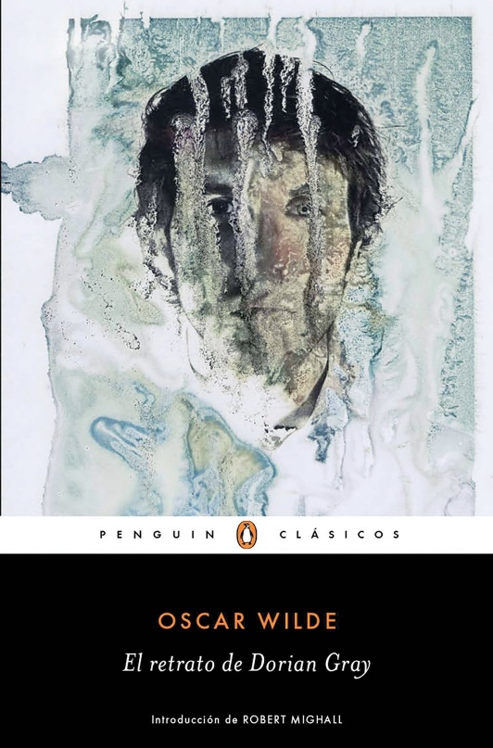
Resumen del libro
Basil Hallward había terminado el retrato. El joven Dorian, al verlo, no pudo más desear, desde su frívola inocencia, que fuera su imagen la que envejeciera y se corrompiera con el paso de los años mientras él permanecía intacto. Y así fue: a partir de entonces, Dorian Gray conservó no solo la lozanía y la hermosura propias de la juventud, sino también el aspecto puro de los inocentes. Pero, ¿a qué precio?
El retrato de Dorian Gray es un logro insoslayable de la literatura universal, vertido aquí magníficamente por el escritor y traductor Alejandro Palomas. Asimismo, el presente volumen adiciona un espléndido estudio introductorio, firmado por el reputado investigador y autor Robert Mighall.

ESTUDIO EN ESCARLATA

Arthur Conan Doyle
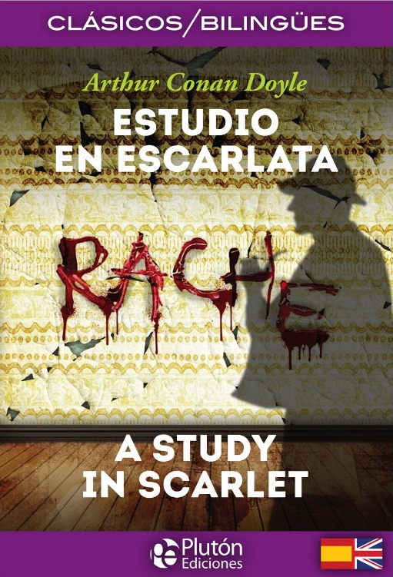
Resumen del libro
Es esta la novela en que Conan Doyle dio a conocer al inmortal detective Sherlock Holmes, y al doctor Watson, su no menos genial narrador. Un cadáver hallado en extrañas circunstancias pone en marcha los reflejos deductivos de Holmes, mientras la policía oficial se pierde en divagaciones equivocadas o arresta a inocentes ciudadanos. Un nuevo asesinato parece complicar la historia, pero a Holmes se la aclara.
Nuestro detective no solamente encuentra al asesino, sino que intuye la historia turbulenta que lo motiva: la de otros asesinatos ocurridos treinta años atrás y cuyos ecos llegan al presente, historia que constituye una segunda novela tan apasionante como la primera.

EL CUADERNO DE MAYA

Isabel Allende

Resumen del libro
<<Soy Maya Vidal, diecinueve años, sexo femenino, soltera, sin un enamorado, por falta de oportunidades y no por quisquillosa, nacida en Berkeley, California, pasaporte estadounidense, temporalmente refugiada en una isla al sur del mundo. Me pusieron Maya porque a mi Nini le atrae la India y a mis padres no se les ocurrió otro nombre, aunque tuvieron nueve meses para pensarlo. En hindi, maya significa ‘hechizo, ilusión, sueño’. Nada que ver con mi carácter. Atila, me calzaría mejor, porque donde pongo el pie no sale más pasto.>>

CUENTOS COMPLETOS

Edgar Allan Poe
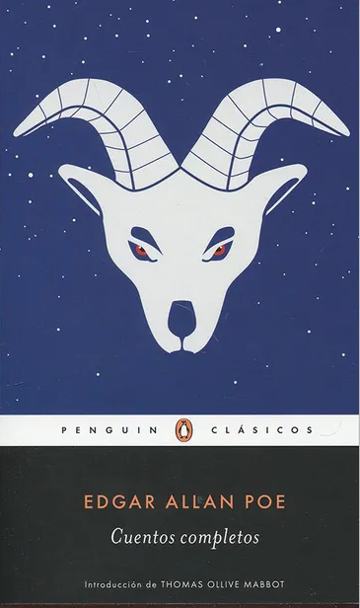
Resumen del libro
<<Los hombres me han llamado loco; pero no está esclarecida la cuestión de si la locura es o no es la sublime de la inteligencia>>
Edgar Allan Poe llevó a cabo lo que ningún otro escritor había logrado antes: liberar las terribles imágenes que atesora el subconsciente para dejarlas caminar entre sus páginas. Abanderado de la novel gótica y precursor del relato detectivesco y de la ciencia ficción, sus historias llevan el suspenso y el desasosiego hasta una perfección nunca alcanzada y quizá jamás alcanzable de nuevo.
Cuentos completes reúne un total de setenta piezas, de las cuales siete eran inéditas hasta ahora en nuestra lengua. Thomas Olive Mabbot, máxima figura en el estudio de la obra de Poe, afirma la esclarecedora introducción.

LOS MISERABLES

Victor Hugo
Resumen del libro
El ser humano sometido a la necesidad extrema es conducido hasta el límite de sus recursos y al infortunio para todos los que transitan por este camino. Trabajo y salario, comida y cobijo, coraje y voluntad, para elllos todo está perdido. La luz del día se funde con la sombra y la oscuridad entra en sus corazones; y en medio de esta oscuridad el hombre se aprovecha de la debilidad de las mujeres y los niños y los fuerza a la ignominia. Luego de esto cabe todo el horror. La desesperación encerrada entre unas endebles paredes da cabida al vicio y al crimen.
Parecen totalmente depravados, corruptos, viles y odiosos; pero es muy raro que aquellos que hayan llegado tan bajo no hayan sido degradados en el proceso, además, llega un punto en que los desafortunados y los infantes son agrupados, fusionados en un único mundo fatídico. Ellos son ‘Los miserables’, los parias, los desamparados.
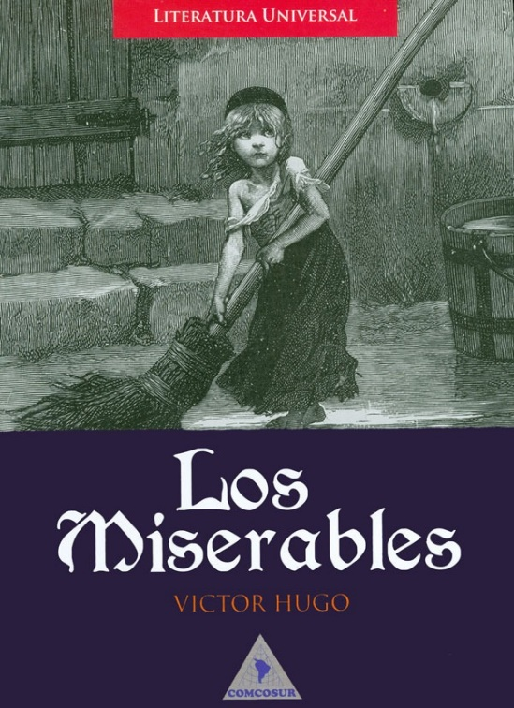
E

LA LADRONA DE LIBROS

Markus Zusak
Resumen del libro
Érase una vez un pueblo donde las noches eran largas y la muerte contaba su propia historia.
En el pueblo vivía una niña que quería leer, un hombre que tocaba el acordeón y un joven judío que escribía cuentos hermosos para escaper del horror de la guerra. Al cabo de un tiempo, la niña se convirtió en una ladrona que robaba libros y regalaba palabras. Con éstas se escribió una historia hermosa y cuel que ahora ya es una novela inolvidable.
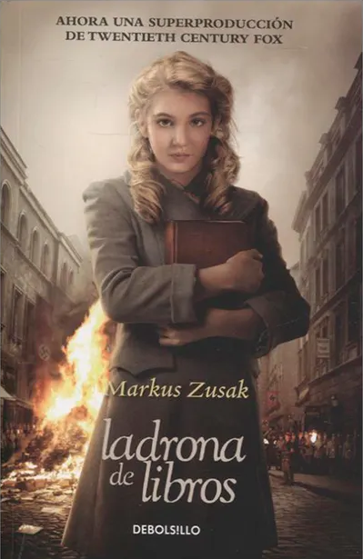
E

EL JUEGO DEL ÁNGEL

Carlos Ruíz Zafón
Resumen del libro
En la naturaleza Barcelona de los años 20 joven escritor obsesionado con un amor imposible recibe la oferta de un misterioso editor para escribir un libro como no ha existido nunca, a cambio de una fortuna y, tal vez, mucho más.
Con el estilo deslumbrante e impecable precision narrative, el autor de La Sombra del Viento nos transporta de nuevo a la Barcelona de El Cementerio de los libros Olvidados para ofrecernos una Aventura de intriga, romance y tragedia, a través de un laberinto de secretos donde el embrujo de los libros, la passion y la Amistad se conjugan en un relato magistral.
E

LOS SEIS FUGITIVOS

Pittacus Lore
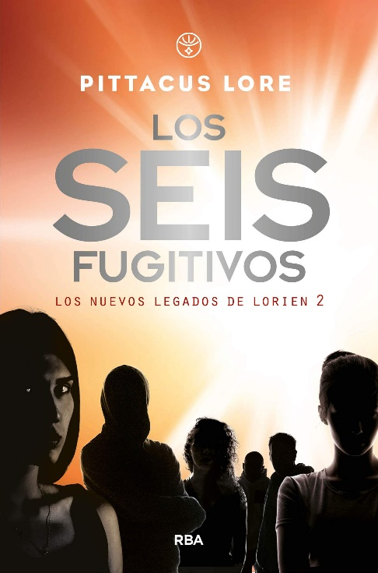
Resumen del libro
Taylor Cook fue una de los primeros estudiantes en llegar a la Academia y, tras su secuestro, sus amigos se saltaron todas las reglas para salvarla. En el proceso, descubrieron una comunidad secreta responsible de la desaparición de un elevado número de adolescentes con poderes. Una asociación con oscuras raíces en el pasado de los lóricos, recursos desconocidos e, incluso, un topo en la propia escuela.
Ahora, esos amigos, a quienes los demás estudiantes han bautizado como Los Seis Fugitivos, deberán trabajar juntos para acabar con este misterioso grupo.
E

PERCY JACKSON EL LADRÓN DEL RAYO

Rick Riordan
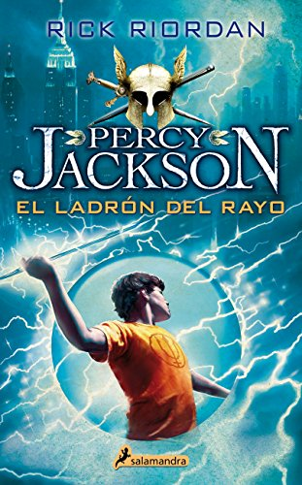
Resumen del libro
¿Qué pasaría si un día descubrieras que, en realidad, eres hijo de un dios griego que debe cumplir una misión secreta? Pues eso es lo que le sucede a Percy Jackson, que a partir de ese momento se dispone a vivir los acontecimientos más emocionantes de su vida. Expulsado de seis colegios, Percy padece dislexia y dificultades para concentrarse, o al menos esa es la version official. Objeto de burlas por inventarse historias fantásticas, ni siquiera él mismo acaba de creérselas hasta el día que los dioses del Olimpo le revelan la verdad: Percy es nada menos que un semidiós, es decir, el hijo de un dios y una mortal. Y como tal ha de descubrir quién ha robado el rayo de Zeus y así evitar que estalle una guerra entre los dioses. Para cumplir la misión contará con la ayuda de sus amigos Grover, un joven sátiro, y Annabethc, hija de Atenea.
E

PERCY JACKSON EL MAR DE LOS MONSTRUOS

Rick Riordan
Resumen del libro
Desde que se sabe que es hijo de un dios del Olimpo, Percy Jackson espera que el destino le depare continuar aventuras. Y sus expectativas se cumplen con creces. Aunque el nuevo curso en la Escuela Meriwether transcurre con inusual normalidad, un simple Partido de balón prisionero acaba en batalla campal contra una banda de feroces gigantes. A partir de ahí los acontecimientos se precipitan: el perímetro mágico que protege el Campamento Mestizo es destruido por un misterioso enemigo y la única seguridad con que contaban los semidioses desaparece. Así, para impeder este daño irreparable, Percy y sus amigos inician la travesía del temible Mar de los Monstruos en busca de lo único que puede salvar el campamento: el Vellocino de Oro.
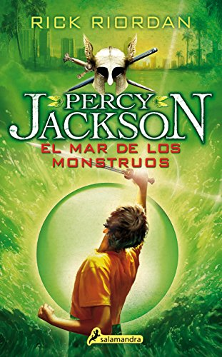
E

PERCY JACKSON LA MALDICIÓN DEL TITÁN

Rick Riordan
Resumen del libro
Percy recibe una llamada de Socorro de su amigo Grover, el sátiro, y no duda en acudir inmediatamente en su auxilio. Lo hará acompañado de sus aliadas, las semidiosas Annabeth y Thalia, pero ninguno imagina la sorpresa que los aguarda: una terrible mantícora pretende secuestrarlos y llevarlos ante el general enviado por Cronos, el diabólico señor de los titanes. Sin embargo, gracias a la ayuda de las cazadoras de Artemisa, Percy y sus aliadas logran escaper y Volver al Campamento Mestizo. Una vez allí, emprenderán la búsqueda del monstruo que puede provocar la destrucción del Olimpo, a pesar de que, según la profecía del Oráculo, solo uno de ellos logrará supercar la maldición del titán.
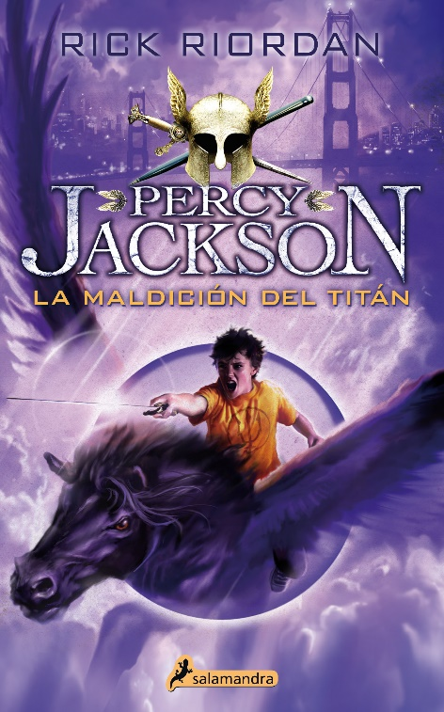
E

PERCY JACKSON LA BATALLA DEL LABERINTO

Rick Riordan
Resumen del libro
A punto de comenzar primero de secundaria, Percy Jackson no espera emociones Fuertes, sino más bien un aburrimiento soporífero. Pero cuando en la nueva escuela se presenta una vieja amiga, seguida de un par de animadoras diabólicas, los acontecimientos se precipitan y todo empieza a ir de mal en peor. Cronos, el malvado señor de los titanes, amenaza on destruir el Campamento Mestizo, donde se refugian los jóvenes semidioses. Para evitarlo, Percy y sus amigos deben emprender una arriesgada búsqueda a través del laberinto, un mundo subterráneo plagado de trampas temibles y criaturas perversas, concebido para acabar con quienes se atrevan a profanarlo.
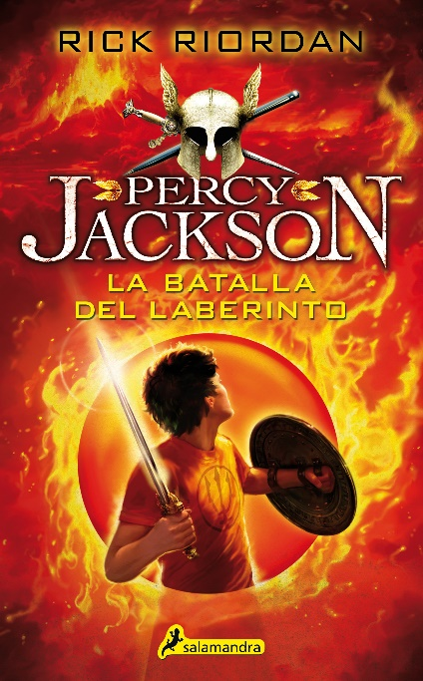
E

PERCY JACKSON EL ÚLTIMO HÉROE DEL OLIMPO

Rick Riordan
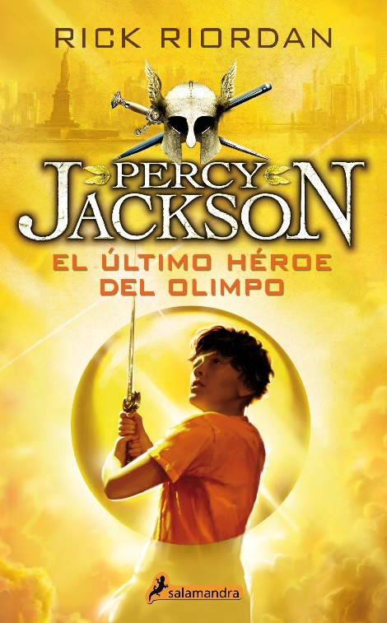
Resumen del libro
Los mestizos han dedicado mucho tiempo a prepararse para la batalla decisiva contra los titanes aunque saben que sus posibilidades de obtener la victoria son mínimas. El ejército de Cronos es ahora más formidable que nunca y, con cad adios y cada mestizo que logra reclutar, aumentan los poderes del malign titan. Tras fracasar en un primer intent de detener en alta mal las arrolladoras tropas de Cronos, Percy Jackson y los olímpicos se esfuerzan por mantener a raya la fueria desatada el monstruo Tifón. Y cuando Cronos ordena el avance definitive hacia Nueva York, donde el monte Olimpo, en lo alto del Empire State, se encuentra prácticamente indefenso, pararle los pies al implacable señor del Tiempo dependerá exclusivamente de Percy y su hueste de jóvenes semidioses.
E

PERCY JACKSON Y LOS DIOSES GRIEGOS

Rick Riordan
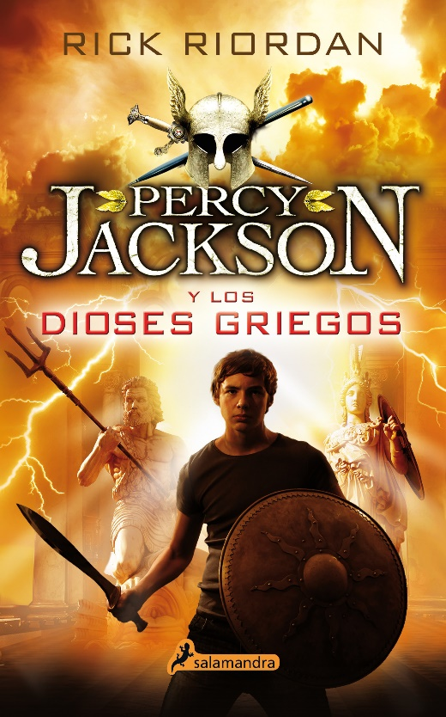
Resumen del libro
Como hijo de Poseidón, nadie puede hablarnos de los dioses griegos con mayor autoridad que Percy Jackson. En un breve paréntesis de sus fabulosas venturas, que tantos fans han cosechado en el mundo entero, Percy nos ofree en este libro una vision muy cercana de los olímpicos, añadiendo una pizca de su magia particular, y un montón de comentarios sarcásticos, al conocimiento de la mitología. Además de un breve repaso al quién es quién de las deidades clásicas, Percy nos explica en qué consistió la creación del mundo, y, sin morderse la lengua, nos advierte: <<Si os gustan las películas de terror, los baños de sangre, las mentiras, los robos, las puñaladas por la espalda y el canibalismo, segued leyendo, porque sin duda aquella fue la Edad de Oro de todo eso.>>
E

PERCY JACKSON Y LA VARA DE HERMES. & OTRAS

HISTORIAS DE SEMIDIOSES.

Rick Riordan
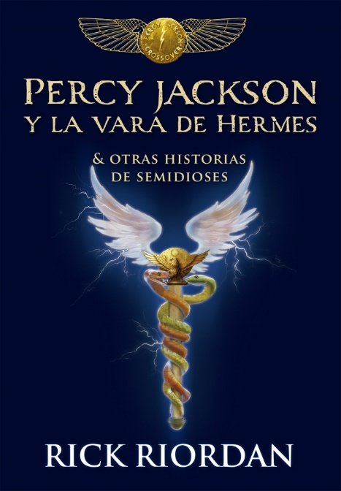
Resumen del libro
Se aproxima un futuro difícil: luchas contra monstruos, aventuras por todo el mundo y enfrentamientos con dioses griegos y romanos. ¿A qué peligros se enfrentan los semidioses fugitivos Luke y Thalia cuando se dirigen al Campamento Mestizo? ¿Percy y Annabeth podrán recuperar los objetos que robó un gigante que respira fuego? ¿Cómo se supone exactamente que Leo, Piper y Jason tienen que encontrar una mesa andante, esquivar un grupo de juerguistas psicóticas y evitar una explosión masiva, todo en menos de una hora?
E

LOS 100. DÍA 21.

Kass Morgan
Resumen del libro
Nadie ha puesto los pies en la tierra en siglos... hasta ahora
Día 5: bajo la amenaza de un enemigo desconocido, Wells intenta mantener a los cien unidos, decidido a proteger a los últimos humanos sobre la Tierra.
Día 11: a bordo de la nave, Glass se enfrenta a la terrible decisión de elegir entre el amor y su propia vida.
E

PERCY JACKSON. GUÍA CLASIFICADA DEL
CAMPAMENTO MESTIZO.

Rick Riordan.
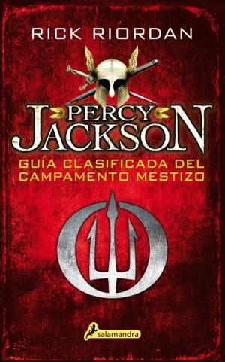
Resumen del libro
En esta guía clasificada del Campamento Mestizo, el sitio donde se instruye a los semidioses griegos, tanto yo como otros semidioses te ofrecemos una perspectiva privilegiada que te permitirá conocer a fondo las instalaciones, descubrir cómo son las cabañas de los dioses y obtener información sobre espacios mágicos y explicaciones sobre todo tipo de actividades.

Pero esta guía trata no sólo de edificios y lugares, sino también de historias de los héroes que han considerado el Campamento Mestizo su hogar o han pasado por él de camino hacia destinos inexplorados.

PERCY JACKSON Y LOS HÉROES GRIEGOS.

Rick Riordan.
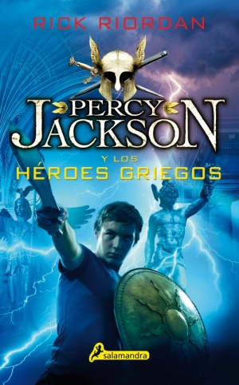
Resumen del libro
Después de explicarnos las historias más emocionantes de los dioses griegos, Percy Jackson nos acerca al mundo de los héroes de la Antigua Grecia. Si quieres saber quién cortó la cabeza de Medusa o qué heroína fue criada por una osa, este es el libro que debes consultar. Nadie mejor que un hijo de Poseidón como Percy, que ha sobrevivido a un sinfín de encuentros con seres y criaturas mitológicos, para narrar las increíbles hazañas de Perseo, Atalanta, Belerofonte o Hércules, por citar sólo a algunos de los muchos personajes heroicos que aparecen en estas páginas. Así que Percy nos invita a seguirlo en una nueva y apasionante aventura con la siguiente propuesta: <<Vamos a retroceder en el tiempo unos cuatro mil años para decapitar monstruos, salvar algún reino que otro, disparar a unos cuantos dioses en el trasero, saquear el inframundo y robar a gente muy mala. ¿Listos? Perfecto. Vamos allá.>>

MAZE RUNNER. EXPEDIENTES SECRETOS.

James Dashner.
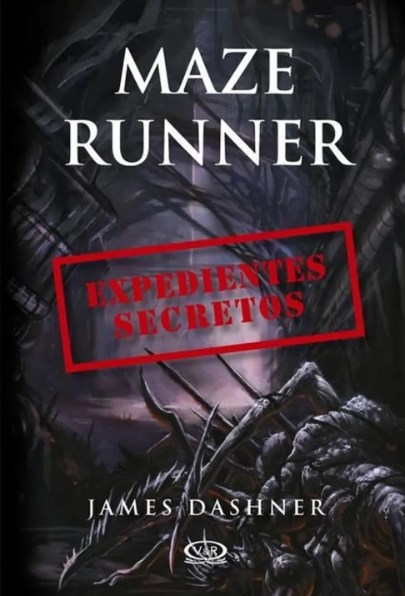
Resumen del libro
Es una recopilación de documentos clasificados y confidenciales. E-mails entre empleados de cruel, memos que debían ser destruidos luego de ser leídos y una selección de los recuerdos borrados de algunos habitantes componen este original libro escrito por James Dashner.
Estos archivos secretos ofrecen una mirada única al mundo de Maze Runner y son de lectura obligada para los fans de la saga. Luego de acceder a esta información, cada uno sabrá claramente si Cruel es bueno. O no...

LOS 100. SOBREVIVIRÁS A LO DESCONOCIDO.

Kass Morgan
Resumen del libro
Hoy vamos a evacuar el centro de detención. Cien afortunados vais a tener la oportunidad de hacer historia. Vais a viajar a la Tierra.
Cien jóvenes delincuentes han sido seleccionados para participar en una peligrosa misión: recolonizar la Tierra. Son chicos y chicas de edades y procedencias distintas, algunos peligrosos, otros, ahora en peligro. Tras un brutal aterrizaje, los cien llegan a un maravilloso y salvaje planeta que solo han contemplado desde el espacio. Se cree que la atmósfera terrestre es tóxica, inhabitable. Ha llegado el momento de averiguarlo.
Mientras se enfrentan a los peligros de este mundo desconocido, los cien tratarán de formar una comunidad, pero si quieren sobrevivir tendrán que aprender a confiar los unos en los otros e, incluso, deberán dar al amor una segunda oportunidad, otra vez.
E

CIELO INFINITO. EL PISO MIL 3.

Katharine McGee
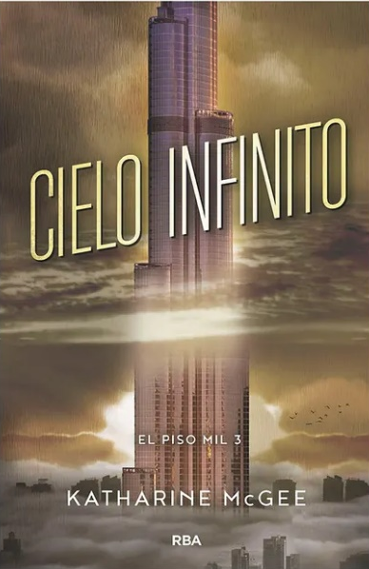
Resumen del libro
Cuando lo tienes todo, puedes perderlo todo.
Bienvenidos de nuevo a la ciudad de Nueva York, año 2119. En la glamurosa supertorre de mil plantas que se alza en el corazón de Manhattan, millones de personas llevan una vida protagonizada por los escándalos: amores prohibidos, antiguas venganzas, sueños imposibles... Leda, Watt, Rylin, Avery y Calliope pugnan por evitar que salgan a la luz sus mayores secretos. Unos secretos que amenazan con destruirlo todo y empujar sus idílicas existencias al vacío.
Estar en lo más alto es empezar a caer.
E

PERSONA NORMAL. UNA GRANDIOSA E INCREÍBLE
AVENTURA PARA SER TODO… EXCEPTO NORMAL.

Benito Taibo
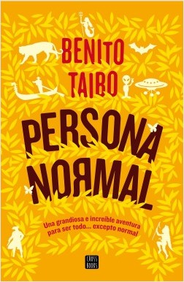
Resumen del libro
Desde que el tío Paco se hizo cargo de él, Sebastián ha vivido aventuras increíbles: tuvo un encuentro inesperado con un enorme felino, conoció a uno de los últimos vampiros que viven en el DF; frente a su casa vio a un mítico personaje saltar de la góndola en la que viajaba, para rescatar a una joven de una inundación; consiguió un mapa estelar para un pobre extraterrestre perdido en la Tierra, sobrevivió el embate de un enorme monstruo marino, peleó al lado de los sioux para defender su territorio de los colonizadores... ¿Qué pasa con Sebastián? ¿Acaso no es una <<persona normal>>?
E

EL LEGADO MÁS OSCURO.

Alexandra Bracken
Resumen del libro
Se suponía que la lucha había terminado. Pero solo acaba de empezar.
Han pasado cinco años. Los campos de rehabilitación en los que fue encerrada con sus amigos han sido destruidos. Aun así, Zu sigue luchando para defender los derechos de los PSI ante la oleada de prejuicios y falsas informaciones. Cuando la acusan de cometer un espantoso atentado, Zu se ve obligada a huir, de nuevo, para salvar su vida.
Decidida a limpiar su nombre, viaja en busca de respuestas y no tarda en descubrir un siniestro secreto que amenaza la supervivencia de los Psi. Pero, rodeada de enemigos, ¿en quién podrá confiar Zu en su lucha por la libertad y por salvar a los amigos que en otros tiempos fueron sus protectores?

<<Para nosotros, no existe la legítima defensa>>

UNA LUZ INCIERTA.

Alexandra Bracken
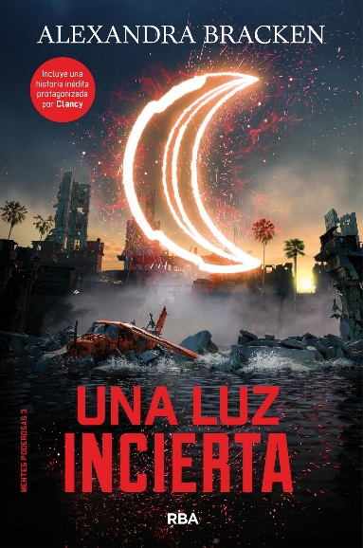
Resumen del libro
El destino de toda una generación está en manos de Ruby: un movimiento en falso podría ser la chispa que desatara el caos.
Ruby ha emergido como una de las líderes de un grupo rebelde dispuesto a acabar con el gobierno corrupto. A pesar de que sigue dolida por las consecuencias de haber utilizado sus poderes con Liam, Ruby formará una incierta alianza con Cole, el hermano mayor de este, con el que comparte un peligroso secreto. Pero más allá de sus diferencias, a Ruby y a Cole les une una misión muy clara: hay miles de chicos como ellos encerrados en los campos. Y su libertad depende de Ruby.
<<Ellos no arde, ¿verdad? no como nosotros>>.
<<Para nosotros, no existe la legítima defensa>>

¿YA SOY NORMAL?

Holly Bourne.
Resumen del libro
Evie solo quiere ser normal. Está a punto de dejar la medicación y empezar en un instituto nuevo donde nadie sabe que es "la-que-se-volvió-majara". La normalidad está tan cerca que casi puede tocarla... Nuevas clases, nuevas amigas, nuevos chicos adorables que guiñan el ojo... Tanta emoción puede volver loco a cualquiera. Pero para una bomba de relojería como Evie puede ser... catastrófica.

MAZE RUNNER. PRUEBA DE FUEGO.

James Dashner.
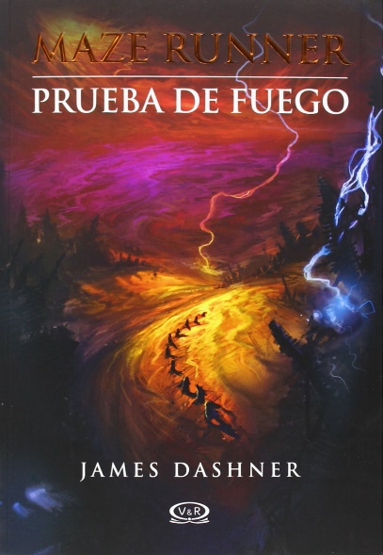
Resumen del libro
El laberinto fue solo el comienzo. No te relajes... lo peor está por venir. Recuerda. Corre. Sobrevive.
Thomas y sus amigos descansan después de escapar del Laberinto. Por fin sienten que están a salvo. Pero unos gritos desquiciados los despiertan y los enfrentan a una realidad aún más aterradora que la anterior.
Para sobrevivir, deberán emprender una travesía en la que cada desafío los enfrentará a nuevos peligros: calor ardiente, destrucción, un aire irrespirable. Cada paso es una sorpresa en una caminata casi apocalíptica. Lo que quedó del mundo es un páramo, a través de cual deberán peregrinar hacia la esperanza (o quién sabe...). Emplazados, perseguidos, rodeados de locura, enfermedad y muerte; amenazados por cuerpos con llagas, devastados por la Llamarada; sin poder confiar en los adultos delirantes, hambrientos y violentos, que los acechan a cada paso.

MAZE RUNNER. LA CURA MORTAL.

James Dashner.
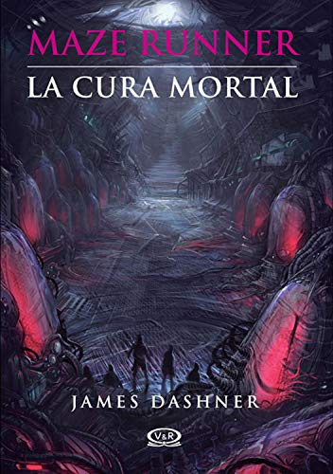
Resumen del libro
El tiempo de las mentiras se terminó...

MADAME BOVARY

Gustave Flaubert.
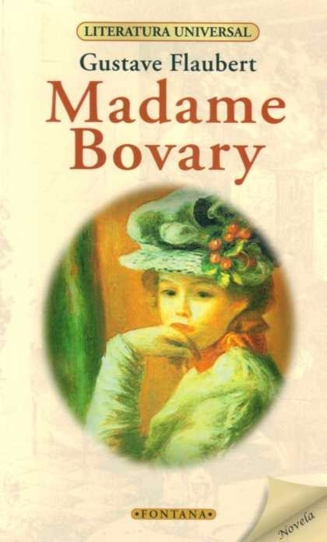
Resumen del libro
Es una obra maestra de la literatura contemporánea: una observación minuciosa y precisa, brillante y sobria, de la vida de Emma, y de su casamiento con Carlos Bovary, el médico del pueblo, hombre gris y limitado. El alma exaltada de Emma, su afán de superación, como no podía ser menos para la moral burguesa de su tiempo, termina arrastrándola a la perdición.

AZUL.

Rubén Darío.
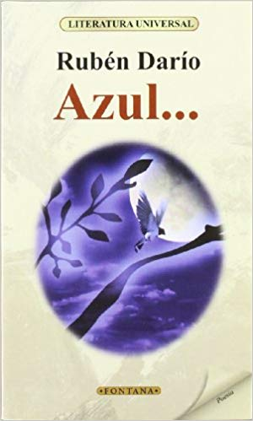
Resumen del libro
Azul... (1888), conjunto de pequeños relatos y poesías, es una de sus obras más significativas, al decir de su autor "un libro parnasiano", ya que incorpora con audacia giros y modismos galos al idioma castellano.

REINA ROJA.

Juan Gómez Jurado.
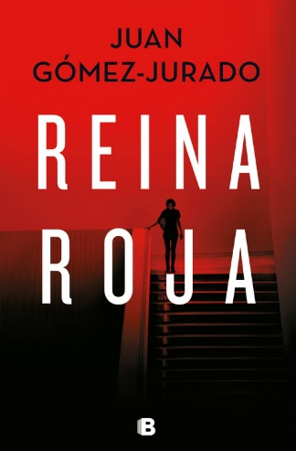
Resumen del libro
No has conocido a nadie como ella.
Antonia Scott es especial. Muy especial.
No es policía ni criminalista. Nunca ha empuñado un arma ni llevado una placa, y, sin embargo, ha resuelto decenas de crímenes.
Pero hace un tiempo que Antonia no sale de su ático de Lavapiés. Las cosas que ha perdido le importan mucho más que las que esperan ahí fuera. Tampoco recibe visitas. Por eso no le gusta nada, nada, cuando escucha unos pasos desconocidos subiendo las escaleras hasta el último piso. Sea quien sea, Antonia está segura de que viene a buscarla. Y eso le gusta aún menos.

EL DIARIO DE ANA FRANK.

Ana Frank.
Resumen del libro
Esta historia narra el diario de la vida de una niña judía de 13 años, hija de comerciantes alemanes quienes deben confrontar y huir de las diferentes persecuciones nazis.
Cuando inician las primeras persecuciones, su familia cree hallar en Holanda la salvación definitiva. Sin embargo, los nazis llegan allá obligándolos en julio de 1942 a elegir entre dos alternativas: someterse al llamamiento de la GESTAPO y vivir a la deriva sin saber qué ocurriría al siguiente día, o esconderse en el anexo de una casa antigua en Holanda que era oficina y almacén de la empresa del padre de Ana. Si elegían la segunda opción, ellos deberían adoptar mil precauciones como no dejarse ver, no hacer ruido y ser muy cautelosos. Teniendo en cuenta los grandes riesgos, la familia opta por esconderse en el anexo y teniendo que cohabitar con ocho seres bajo un reducido espacio; logran vivir por poco más de dos años, en los cuales Ana se consagró a la tarea de leer con voracidad y a escribir en su diario llamado Kitty sus vivencias, en las cuales refleja sus más sensibles observaciones respecto a su existencia y a la de los que la rodean.

EL CABALLERO DE LA ARMADURA OXIDADA.

Robert Fisher.
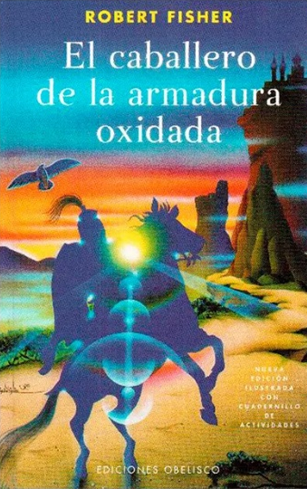
Resumen del libro
El caballero de la armadura oxidada no es un libro... es una experiencia que expande nuestra mente, que nos llega al corazón y alimenta nuestra alma. Sus profundas enseñanzas éticas son de una sencillez y humildad tal que se consiguen interiorizar naturalmente y la riqueza de su prosa nos inunda de belleza.
El protagonista, un caballero deslumbrado por el brillo de su propia armadura, a pesar de ser bueno, generoso y amoroso, no consigue comprender y valorar con profundidad lo que tiene, descuidando <<sin querer>> las cosas y las personas que le rodean.

LA BIBLIA DE LOS CAÍDOS.

Fernando Trujillo.
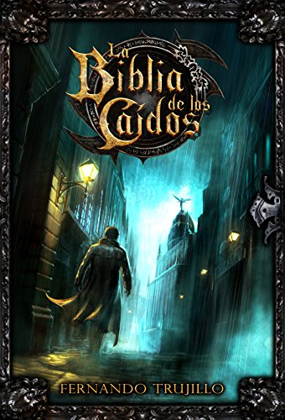
Resumen del libro
El mundo tiene un lado oculto, sobrenatural, que nos susurra, se intuye, pero que pocos perciben.
La mayoría de las personas no son conscientes de ese lado paranormal... ni de sus riesgos. A veces se topan con esos peligros y desesperan, se atemorizan. Pero no todo está perdido...
Dicen que en Madrid reposa una iglesia antigua. En su interior, frente a una cruz de piedra, se puede alzar una plegaria. Si la fortuna acompaña, aquel que no tiene alma la escuchará. Pero exigirá un elevado precio por sus servicios, que no todos están dispuestos a pagar. Mejor será asegurarse de que de verdad se quiere contar con él antes de recitar la plegaria.

UNO SIEMPRE CAMBIA AL AMOR DE SU VIDA POR OTRO
AMOR O POR OTRA VIDA.

Amalia Andrade.
Resumen del libro
Esta es la parte en la que le digo de qué va el libro y me invento unas frases bonitas para que quieran comprarlo, ¿verdad? Algo así como que este es un manual para sobrevivir a un corazón roto, o que es un libro interactivo sobre el desamor, o que es un viaje a través de las etapas afectivas por las que pasamos cuando nos hacen daño.
Pero no.
O bueno, sí, todo eso también, pero creo que esta es mi historia y es su historia y que si aquí estamos es porque ambos tenemos el súper poder de transformar una experiencia negativa en una fuerza liberadora. Sabemos que está bien estar mal. Que en el amor y en el desamor nunca estamos solos.

MAZE RUNNER. CÓDIGO CRUEL.

James Dashner.
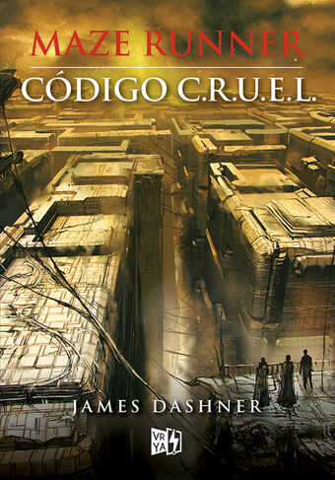
Resumen del libro
Hubo un tiempo en el que el mundo ardió.
Los bosques se incendiaron, los lagos y los ríos se secaron y los océanos inundaron todo. Luego vino la plaga y la Llamarada arrasó con lo poco que quedaba de la humanidad. Murieron familias enteras. La violencia reinaba en todas partes.
Después se creó cruel. Ellos estaban buscando una respuesta. Y encontraron al chico perfecto para llevar a cabo su plan. El joven se llamaba Thomas, y Thomas construyó el laberinto. Ahora hay secretos. Mentiras. Lealtades. Historias que jamás habrías imaginado. Llegó la hora de que conozcas la verdad sobre Thomas, cruel y el mítico laberinto.

El tiempo se acaba y tú tienes que conocer lo que sucedió realmente. ¿Estás listo?

EL ÚLTIMO PASAJERO.

Manel Loureiro.
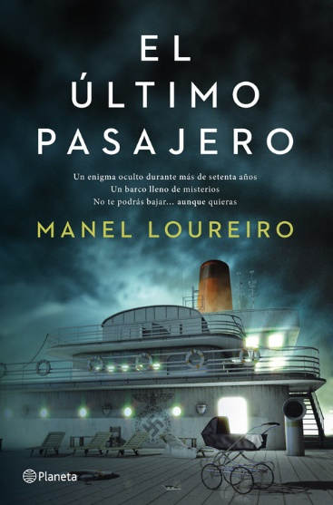
Resumen del libro
Agosto de 1939. Un enorme trasatlántico llamado Valkirie aparece a la deriva en el océano Atlántico. Un viejo buque de transporte lo encuentra por azar y lo remolca a puerto, tras descubrir que en él tan solo queda un bebé de pocos meses... y algo más que nadie es capaz de identificar.
Setenta años después, un esquivo hombre de negocios decide reflotarlo y repetir, paso por paso, el último viaje del Valkirie. A bordo, atrapada en una realidad angustiosa y contrarreloj, la periodista Kate Kilroy descubrirá que sólo su inteligencia y su capacidad de amar podrán evitar que la nave se cobre de nuevo su siniestro precio en este viaje.
Inquietante. Enigmática. Adictiva. Bienvenidos al Valkirie. No te podrás bajar... aunque quieras.
El tiempo se acaba y tú tienes que conocer lo que sucedió realmente. ¿Estás listo?

EL MUNDO DE SOFÍA. UNA NOVELA SOBRE LA
HISTORIA DE LA FILOSOFÍA.

Jostein Gaarder.
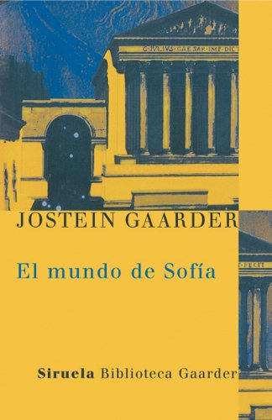
Resumen del libro
Esta extraordinaria obra de divulgación que se ha convertido ya en una obra de culto aporta una coherente visión de conjunto sobre aquellos aspectos imprescindibles para comprender la historia de la filosofía occidental. El mundo de Sofía tiene el mérito de haber conjugado, acertadamente, rigor y amenidad en una narración donde una joven irá conociendo su propia identidad mientras descubre la capacidad humana de hacer preguntas.

